修改电子投标文件制作系统内投标函和投标承诺书格式步骤如下：

在制作投标文件时，投标函、投标承诺书格式与招标正文中的投标函、投标承诺书不一致，请按照以下步骤操作：

《投标函》点击投标函菜单，然后点击“编辑”，再点击“更新模板”如下图。

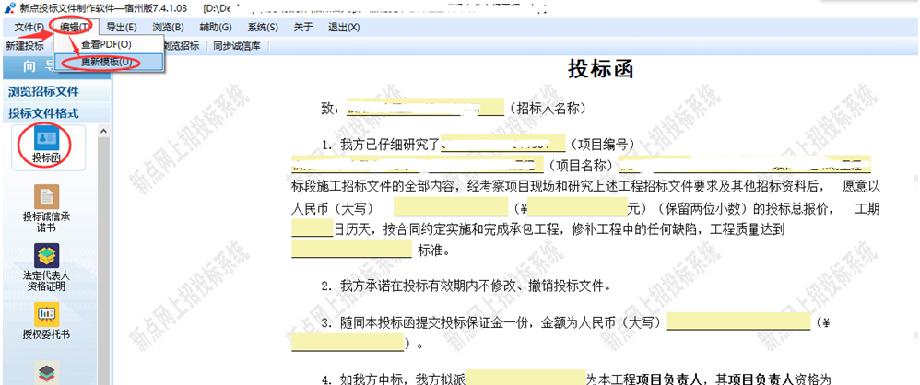

《投标承诺书》点击投标承诺书，然后点击“编辑”，再点击“更新模板”如下图。

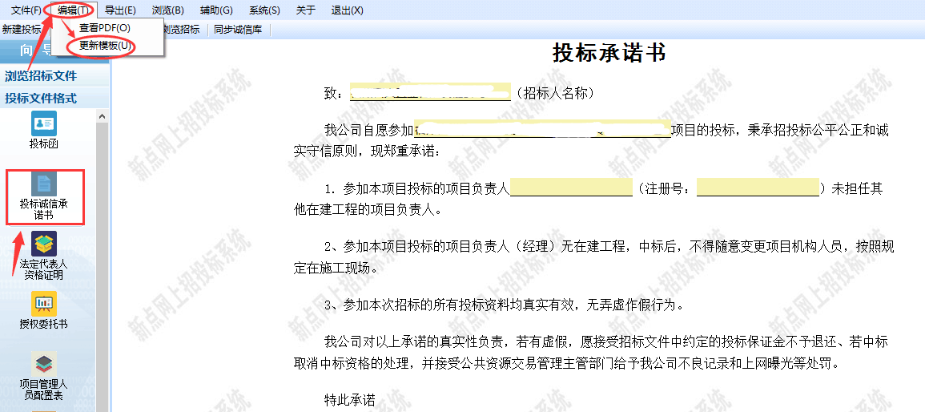  
备注:

1、已经上传过的投标文件需要撤回并重新按照以上操作制作，并上传最新的投标文件。

2、最新非加密的投标文件需要保存在U盘里密封带到开标现场且U盘里的非加密文件和网上递交的加密投标文件识别码一致。

3、遇到以上问题更新后正常，不会影响其他功能，如有疑问，请咨询软件技术人员。  
王峰：18155181575

魏臣：18055750130